Tisková zpráva SČS

EVROPSKÁ REGULACE KARTOVÝCH POPLATKŮ

VE PROSPĚCH SPOTŘEBITELŮ?

12. 12. 2012
V době finanční krize se v oblasti finančních služeb projevila a projevuje řada nedostatků s kvalitou služeb. Není to jev vázaný pouze na český trh, v určité míře se projevuje na celém vnitřním trhu. Spotřebitelé se velmi často domnívají, že tužší regulace bankovního systému jim bude prospěšná a všem nedostatkům, se kterými se potýkají, jednoduše zabrání. Taková úměra ale nemusí být vždy přímá.
„V Evropské unii se nyní diskutuje více otázek, týkající se různých aspektů bankovních služeb např. ve vztahu k dostupnosti bankovních účtů či k převoditelnosti – mobilitě účtů,“ sděluje předseda Sdružení českých spotřebitelů (SČS), Libor Dupal a pokračuje: „Jsou to jen příklady zamýšlené regulace a zároveň příklady, kdy regulace na evropské úrovni dle našeho názoru nezbytná není.“
Je obecným pravidlem ekonomik volného trhu, že regulace se má přijímat až jako poslední krok, když samoregulační mechanizmy selžou. Uvedené oblasti podle názoru SČS nebyly dosud dostatečně prověřeny procesy samoregulace. „Oceňujeme alespoň, že zamýšleným cílem je v uvedených případech prospěch spotřebitele,“ dodává Dupal. Důsledkem takovéhoto obecného přístupu EU ale je, že vnitřní trh je dramaticky přeregulován a sešněrován v různých oblastech výrobků a obchodu. Jen zdánlivě je to výhodné pro spotřebitele. Ten totiž mnohdy za regulaci draze platí.
Ještě problematičtěji vnímá SČS evropskou regulaci mnohostranných poplatků za platby kartou, avizovanou v nedávno publikovaném Aktu o jednotném trhu II. „Zásadní je, že nejdříve musí být posouzeny dopady, které taková opatření mohou způsobit spotřebiteli. Například s ohledem na poplatky hrazené držitelem karty,“ cituje Dupal závěry poradní skupiny Evropské komise Financial Services Users‘ Group, jejíž je členem. Evropská komise ovšem takové šetření dopadů na spotřebitele neprovedla. Postup Evropské komise považuje proto SČS za naprosto nepatřičný, a to i kdyby byla regulace pro spotřebitele prospěšná.
Informace SČS ale ukazují, že zkušenosti ze zemí, kde k regulaci na národní úrovni došlo, nepřinesly spotřebiteli nic pozitivního: Obchod ušetřil na poplatcích, spotřebiteli ale nic navíc nedal a o ušetřené náklady si zvýšil svůj profit. Bankovní domy si pak „ztrátu“ z krácených poplatků vybraly bohatě na spotřebiteli ve formě vyšších poplatků souvisejících s pořízením či používáním karty. Že v tomto směru naše bankovní domy „umí“, se asi nemusíme přesvědčovat.
A kterým směrem se v regulaci ubírat? SČS pochopitelně respektuje, že v mnohých oblastech a mnohých případech jsou závazné evropské předpisy velmi potřebným a účelným opatřením. S nedůvěrou však hledí na regulaci procesů služeb, jako je tomu v uvedených případech. Spotřebitel vlastně nemá zásadní problémy s mobilitou účtů či s přístupem k účtu, byť se nepochybně jednotlivé případy objevit mohou. Skutečným traumatem dnešní doby jsou nekorektní, nekalé, podlé praktiky poskytovatelů služeb. Poctivý, důvěřivý spotřebitel je často obětí vychytrale aplikovaného práva, a není to jen v případě malých nebankovních subjektů. Zde je třeba regulaci a její vymahatelnost posilovat. Je to prioritou SČS.
Další informace poskytne:
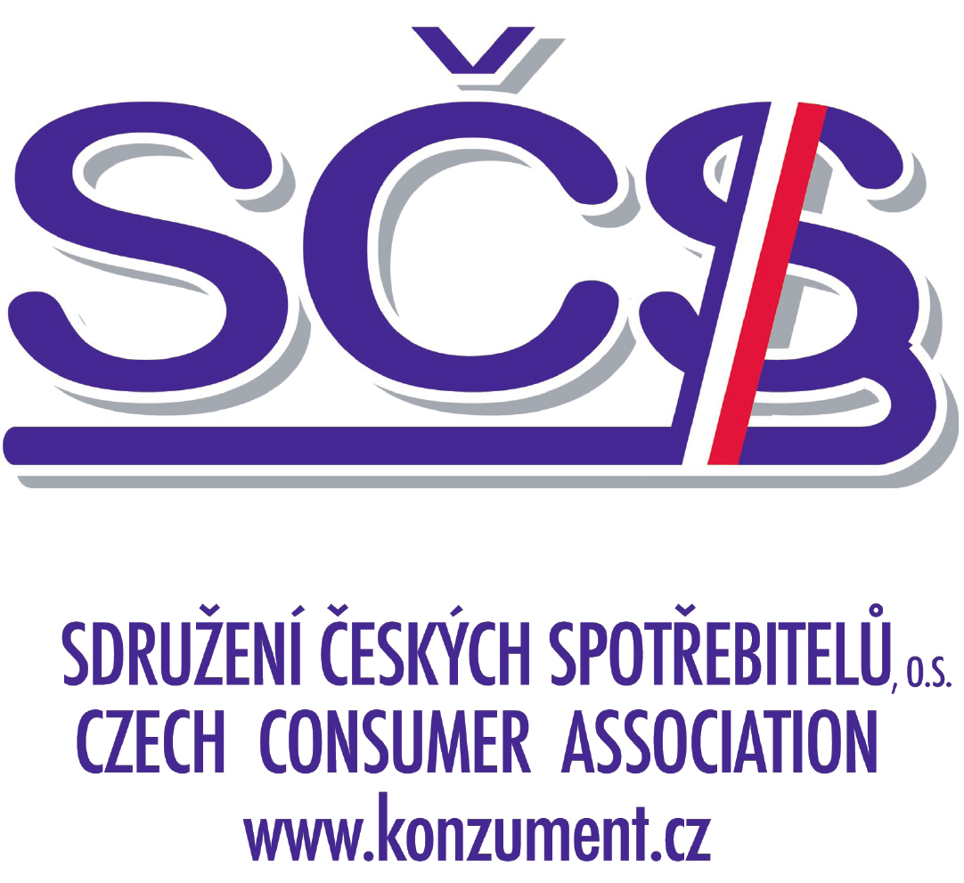 | Ing. Libor Dupal,  předseda SČS  tel.: +420 261263574  mobil: +420 602561856  e-mail: dupal@regio.cz  www.konzument.cz; | Sdružení českých spotřebitelů (SČS) si klade za cíl hájit oprávněné zájmy a práva spotřebitelů na vnitřním trhu EU a ČR, přičemž zdůrazňuje preventivní stránku ochrany zájmů spotřebitelů: „Jen poučený spotřebitel se dokáže účinně hájit“. SČS působí v řadě oblastí - pokrývají odbornosti ve vztahu k bezpečnosti a kvalitě výrobků a služeb, normalizaci, finančním službám aj. Ve více regionech, kde má zastoupení prostřednictvím regionálních kontaktních míst, vyhlašuje soutěž Spokojený zákazník kraje, kterou zaštiťují a předávají hejtmané. Touto cenou se SČS snaží přispívat k „pozitivnímu přístupu“ při vytváření lepších vztahů mezi spotřebiteli a poskytovateli služeb.

